МУНИЦИПАЛЬНОЕ БЮДЖЕТНОЕ ДОШКОЛЬНОЕ ОБРАЗОВАТЕЛЬНОЕ УЧРЕЖДЕНИЕ ДЕТСКИЙ САД «СВЕТЛЯЧОК" ГОРОДА ЧАПЛЫГИНА ЧАПЛЫГИНСКОГО МУНИЦИПАЛЬНОГО РАЙОНА ЛИПЕЦКОЙ ОБЛАСТИ РОССИЙСКОЙ ФЕДЕРАЦИИ

Мой успешный проект на тему –
«Нетрадиционные техники рисования – как средство развития творческих и интеллектуальных способностей у детей».

Подготовила воспитатель:
Федосова О.А.

г. Чаплыгин
2021г.
Обоснование выбора темы проекта.
Работая в детском саду, я обратила внимание, что рисование приносит детям много радости. Дети начинают рисовать, как только в их руки попадает карандаш, ручка, фломастер, а иногда в ход идет и каша из тарелки. Можно сказать, что это умение заложено в них на генетическом уровне. Только у кого-то это получается хорошо, а у кого-то плохо из-за несформированности графических навыков. Способы и техники рисования подразумевают овладение навыками изображения предметов тонкими линиями при помощи кисти или карандаша, а иногда подручными материалами. И я решила предложить детям поработать вместо обычных кисточек ватными палочками. Детям очень понравилось. И мы стали собирать информацию и узнали, что рисовать можно зубной щеткой, крышками, песком и даже вилками. Так родилась идея проекта.
Тип проекта: Творческий
Продолжительность проекта: две недели
Актуальность проекта: развитие творческой личности ребенка, наиболее полное ее раскрытие – это главная задача педагога на сегодняшний день.
Эффективным средством ее решения является изобразительное творчество, в том числе с помощью нетрадиционных техник рисования. Как показывает практика: использование нетрадиционных техник рисования позволяет расширить способности ребенка в рисовании. Данная техника пробуждает интерес к исследованию изобразительных возможностей материалов и следствие, чего повышают интерес к изобразительной деятельности.
Нетрадиционные техники рисования создают атмосферу непринужденности, способствуют развитию инициативы, самостоятельности. Данный вид рисования позволяет ребенку отойти от предметного изображения, помогает выразить в рисунке свои чувства и эмоции. У ребёнка появляется уверенность в своих силах, создает эмоционально-положительное отношение к данному виду деятельности. Когда ребенок научился владеть разными способами изображения предмета, у него появляется возможность выбора, что очень хорошо развивает творческие способности дошкольника. А творчество, как мы знаем, это обязательное условие всестороннего развития ребенка. В процессе творчества ребенок всесторонне развивается. Он определяет своё отношение к жизни и своё место в ней. Учится выражать свои чувства и эмоции, приобретает опыт взаимоотношений со сверстниками и взрослыми, совершенствует навыки работы с различными инструментами и материалами.
Для того чтобы у детей не пропадал интерес заниматься рисованием, необходима определенная помощь со стороны взрослых. Поэтому в проекте отвожу определенное место на совместную работу с родителями. Главное вовремя увидеть способности ребенка и раскрыть их перед родителями.
Участники проекта: Дети старшей группы, воспитатели, родители воспитанников.
Образовательная область: «Художественно - эстетическое развитие»
Цель проекта: Развитие творческих способностей детей дошкольного возраста с помощью использования нетрадиционной техники рисования.
Задачи проекта:
- Знакомить детей с нетрадиционными техниками рисования, формировать интерес к изобразительной деятельности.
- Развивать эстетический вкус, мышление, память, внимание, речь, воображение и творческие способности детей.
- Развивать стремление быть оригинальным в выборе своего замысла.
- Учить давать оценку продуктам своей и чужой деятельности.
- Способствовать развитию личности ребёнка в художественном творчестве. - Способствовать использованию полученных знаний, умений и навыков в свободной деятельности детей.
- Вовлечение родителей в совместное творчество с детьми с помощью нетрадиционных техник рисования.
Новизна:
- Формирования у детей знания о нетрадиционных способах рисования;
- Овладение дошкольниками техническими приемами работы с различными изобразительными материалами;
-Умение воспитанников самостоятельно применять нетрадиционные техники рисования.
Подготовительный этап проекта
1. Подобрать и изучить методическую литературу по теме проекта.
2. Создание уголка по нетрадиционным техникам рисования в группе: обогащение уголка творчества необходимыми материалами.
3. Подбор игр с использованием цветовой гаммы, стихов и загадок о цвете.
4. Составление конспектов тематических занятий.
5. Создание рисунков, с использованием различных предметов окружающего мира.
ПЕРСПЕКТИВНОЕ ПЛАНИРОВАНИЕ ПРОЕКТА
1.Тематические беседы с детьми.
Беседа: «Нетрадиционные средства рисования».
Цель: познакомить детей с видами нетрадиционных техник рисования. Показать готовые работы, необходимое оборудование.
Беседа: «Что это за профессия-художник».
Цель: познакомить детей старшей группы с профессией художника.
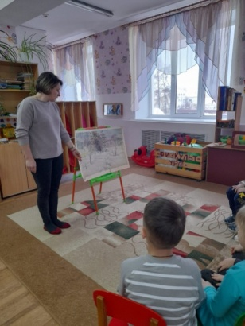
Беседа: «Природа глазами художника».
Цель: познакомить детей с пейзажем
как жанром изобразительного искусства.
Подвести детей к пониманию того,
что художники не просто изображают природу,
а передают свое отношение к ней.

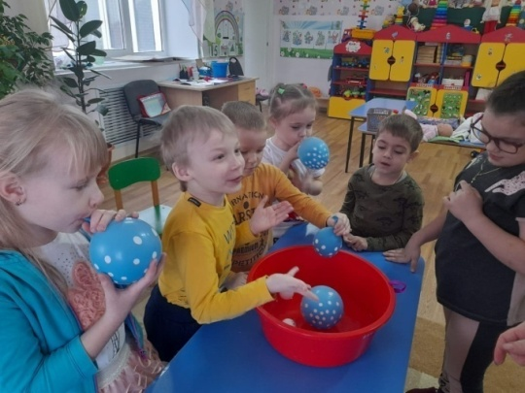
Беседа: «О свойствах воздуха».
Цель: познакомить детей со
свойствами воздуха и
способами его обнаружения.

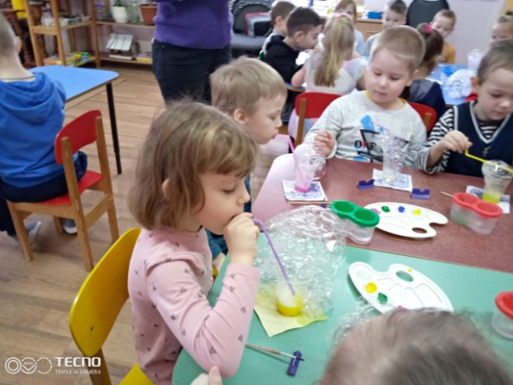

Беседа: «Мыльные пузыри».
Цель: создать условия для формирования
представления детей о средствах получения мыльных пузырей.

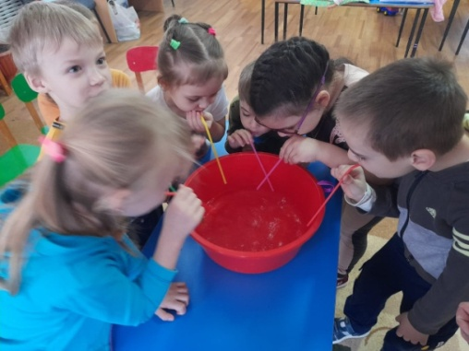

Беседа: «Свойства воды».
Цель: познакомить детей
со свойствами воды:
без цвета, прозрачная,
без запаха, без вкуса.
Уточнить знания детей
о значении воды в жизни человека.

Беседа: «Свойства песка».
Цель: познакомить детей со свойствами сухого и мокрого песка. Уточнить знания детей о том, что песок не живая природа и какого его значение в жизни человека.
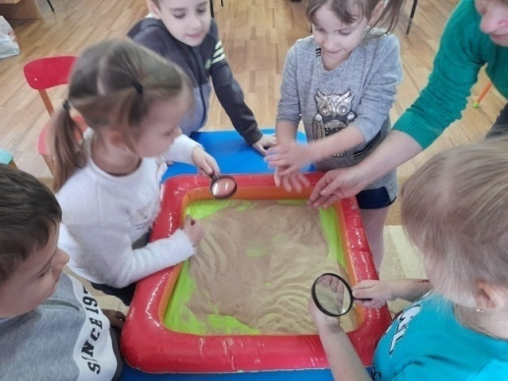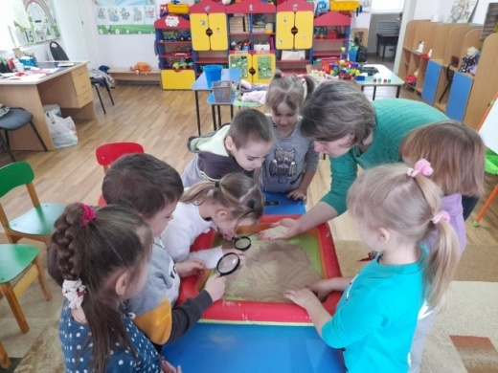
2 Дидактические игры.
«Отгадай, что я нарисовала, и дорисуй», «Подбери листочек», «Назови, какого цвета», «Парные картинки», «Найди отличия», «Подбери бабочке крылышко».
3. Ознакомление детей с литературой.
«Петух и краски» — Сутеев В.Г.
«Мы ищем кляксу» — Сутеев В.Г.
«Семь разноцветных сказок»- Могилевская С.А.

«Разноцветные зверята»- Пляцковский М.
«Художник и сказка»- Емельченко Н.
«Пестрая сказка»- Прокофьева С.Л.
«Коробка с карандашами»- Приходько В.
«Как краски пошли гулять»- Сергеев М.
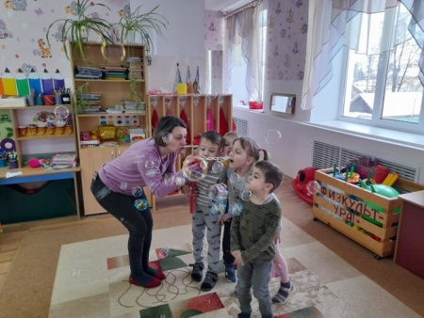
4. Игровая деятельность.
Игра «Мыльные пузыри».
Цель: стимулировать двигательную активность,
тренировать правильное дыхание.

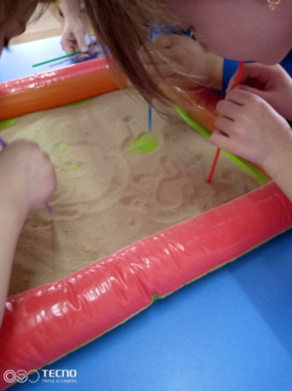
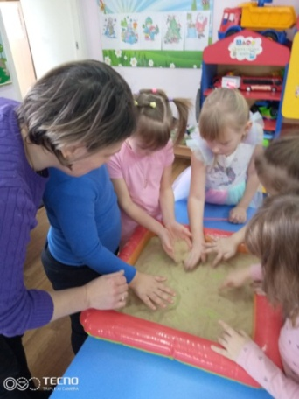

Игра с мокрым и сухим песком
«Этот удивительный песок».
Цель: развивать познавательную активность в процессе работы с песком;
развивать мелкую моторику и мышление;
учить делать выводы.

5. Образовательная деятельность.
ОО «Художественно – эстетическое развитие».

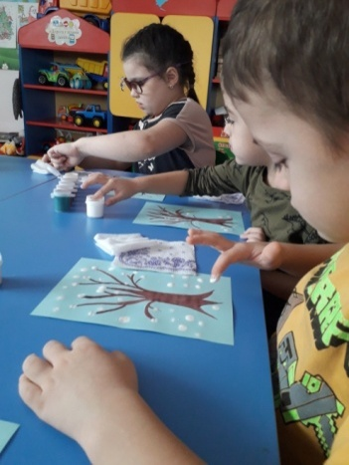
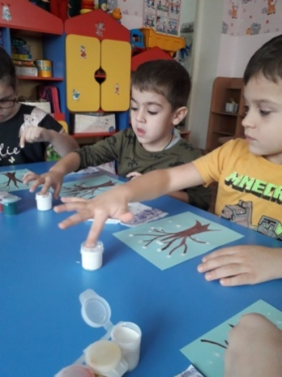
Рисование по теме:
«Люблю березку русскую».
Цель: познакомить детей с березой и возможностью ее рисовать не используя кисть (рисование пальчиками).
Задачи: формировать у детей интерес к нетрадиционной технике рисования;
развивать у детей творческую фантазию, память; воспитывать аккуратность.

Рисование по теме: «Здравствуйте, я - клякса».
Цель: создание условий для развития творческих способностей детей через знакомство с техникой рисования кляксография.
Задачи: создать для детей условия для экспериментирования с различными
материалами и инструментами (художественными и бытовыми); научить новым способам получения абстрактных изображений (клякс); вызвать
интерес к необычным формам (клякс); развивать творческое воображение.

Рисование ватными палочками по теме: «Зимнее дерево»
Цель: создание условий для развития творческих способностей детей через знакомство с техникой рисования ватными палочками.
Задачи: научить детей новой техникой рисования ватными палочками; развить мелкую моторику, творческое воображение, эстетический вкус; воспитать у детей аккуратность, трудолюбие.
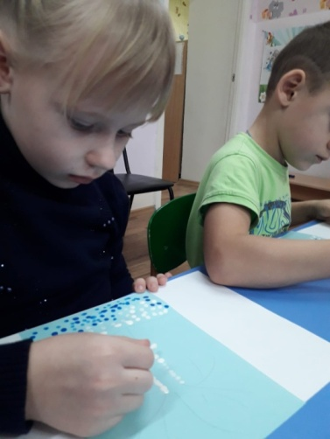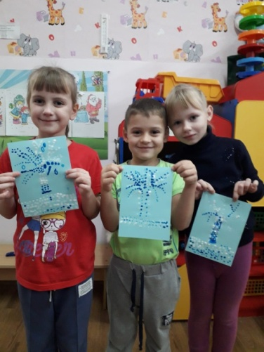
Рисование вилкой по теме: «Ежик»
Цель: познакомить детей с новой техникой рисования – рисование вилкой.
Задачи: познакомить детей с новой техникой рисования;
- развивать у детей творческое мышление и воображение при создании рисунка нетрадиционным методом рисования;
- воспитывать во время работы аккуратность, самостоятельность, внимательности при работе с гуашью и вилкой.

Рисование мыльными пузырями по теме:
«Мыльные пузыри».
Цель: познакомить детей с процессом изготовления мыльных пузырей для того чтобы потом ими рисовать.
Задачи: учить детей рисовать мыльными пузырями; развивать воображение, творческие способности; развивать у детей познавательный интерес в процессе практического экспериментирования.
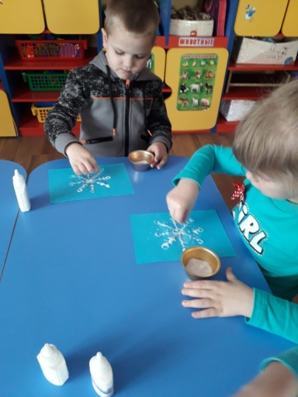
Рисование солью по теме:
«Здравствуй зимушка – зима».
Цель: познакомить детей с новой техникой
в изобразительной деятельности – рисование солью;
Задачи: формировать у детей устойчивый интерес
к данному виду рисования; развивать активность, внимание, воображение, способность видеть
и понимать прекрасное.
ПОДВЕДЕНИЕ ИТОГОВ ПРОЕКТА
Анализируя данный проект можно сделать следующие выводы:
- Материалы для разработанного проекта выбраны с учетом возрастных особенностей детей старшего дошкольного возраста.
- Отмечался эмоциональный отклик детей на нетрадиционные техники рисования.
- Родители принимали участие в реализации проекта на этапе подготовке материалов для рисования, что дало положительную оценку проведенной работе.
Перспектива проектной деятельности в данном направлении:
В результате работы по нетрадиционным техникам рисования были получены видимые положительные результаты:
Дети получили знания о свойствах и особенностях нетрадиционных и традиционных способов рисования;
Научились применять различные техники и приемы рисования;
Работы стали более выразительными, улучшилось качество изображения.
Продукт проектной деятельности:
- картотека по нетрадиционным техникам рисования;
- картотека игр по изобразительной деятельности;
- выставка рисунков.
Использование методической литературы.
1.Грабенко Т. М., Зинкевич - Евстигнеева Т. Д. «Чудеса на песке. Песочная Игротерапия». – СПб.: Институт специальной педагогики и психологии, 1998. – 50 с.
2.Давыдова Г.Н. «Нетрадиционные техники рисования в детском саду», Москва, 2008г.
3.Казакова Р.Г. «Занятия по рисованию с дошкольниками: Нетрадиционные техники, планирование, конспекты занятий».- М.: ТЦ Сфера, 2009г.
4.Комарова Т. Изобразительная деятельность детей в детском саду. - М.: МаРТ, 2009 подготовительная к школе группа.- Москва.2009.
5.Лыкова И.А. Изобразительная деятельность в детском саду- М.: Сфера, 2011. 09.
6.Соломенникова О.А. Радость творчества. Развитие художественного творчества у детей 5-7 лет. Москва, -2011г.
7.Никитина А.В., Нетрадиционные техники рисования в детском саду. Планирование, конспекты занятий: пособие для воспитателей и заинтересованных родителей. Санкт-Петербург: КАРО,2016. – 96с. + 16 c. цв. вкл.
8.Фатеева А.А. Рисуем без кисточки - Ярославль, 2014.
9.Швайко Г.С. Занятие по изобразительной деятельности в детском саду. - М.: ВЛАДОС, 2011.
10.Швайко Г.С. Программа по изобразительной деятельности с детьми четырех - семи лет. - М.: ВЛАДОС – 2012.

